**Wesołe Skarpetki - mały dodatek, wielki efekt**

**Wesołe skarpetki to także sposób na wyrażenie swojej osobowości i indywidualnego stylu. Czy to zabawne wzory z ulubionymi zwierzętami, motywy związane z hobby, czy abstrakcyjne desenie – możliwości są niemal nieograniczone. Dzięki nim można w subtelny, ale znaczący sposób dodać swojemu wyglądowi unikalności i wyróżnić się z tłumu.**

W świecie mody to często drobne detale potrafią nadać naszemu wyglądowi wyjątkowego charakteru. Jednym z takich detali są wesołe skarpetki. Te kolorowe i wzorzyste dodatki, które jeszcze kilka lat temu były kojarzone głównie z garderobą dzieci, dziś zdobywają coraz większą popularność wśród dorosłych. Wesołe skarpetki to nie tylko sposób na wyrażenie siebie, ale również doskonały sposób na dodanie odrobiny radości do codziennego życia. W tym artykule przyjrzymy się, dlaczego warto sięgać po te niewielkie, ale efektowne akcesoria oraz jak je stylizować.

**Dlaczego warto wybrać wesołe skarpetki?**

Skarpetki to świetny sposób na wprowadzenie do swojej garderoby odrobiny humoru i oryginalności. Ich kolorowe wzory i niebanalne motywy mogą znacząco poprawić nastrój, zarówno noszącego, jak i osób w jego otoczeniu. Badania psychologiczne pokazują, że jasne, intensywne kolory mają pozytywny wpływ na nasze samopoczucie, a [wesołe skarpetki](https://spoxsox.pl/kolorowe-skarpetki/) mogą działać jak mały promyk słońca nawet w najbardziej ponury dzień.

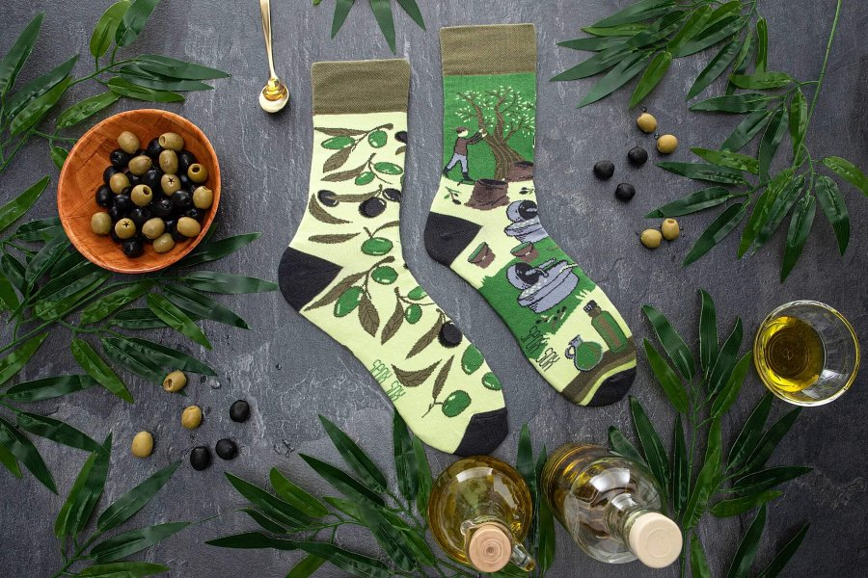

**Jak stylizować wesołe skarpetki?**

Chociaż **wesołe skarpetki są same w sobie bardzo efektowne**, warto wiedzieć, jak je odpowiednio stylizować, by osiągnąć najlepszy efekt. Kluczowe jest tutaj umiejętne łączenie ich z resztą garderoby.

Pierwszą zasadą jest umiar – jeśli decydujemy się na bardzo kolorowe i wzorzyste skarpetki, warto, aby reszta stroju była bardziej stonowana. Na przykład, do klasycznych dżinsów i białej koszuli możemy dobrać skarpetki w intensywnych kolorach lub z ciekawym wzorem, co doda stylizacji oryginalności, ale jej nie przytłoczy. W pracy, gdzie obowiązuje dress code, można pozwolić sobie na odrobinę luzu, dobierając wesołe skarpetki do garnituru lub eleganckiego kostiumu. Ważne, by były one dobrze widoczne – nie chowajmy ich pod zbyt długimi spodniami!